Werkblad zondag 18 februari 2024
Welkom in de kerk; het Huis van God!
De 7 weken voor Pasen noemen we: advent – lijdenstijd Vandaag begint de 1e – 2e – 3e – 4e – 5e – 6e – 7e week.
De Bijbel is het Woord van God. Vandaag lezen we uit het Bijbelboek ……………………….. Er komt een moeder bij de Heere Jezus. In de preek vertelt de dominee wat zij bij Hem komt doen. Luister maar goed! Vind jij het goede woord?
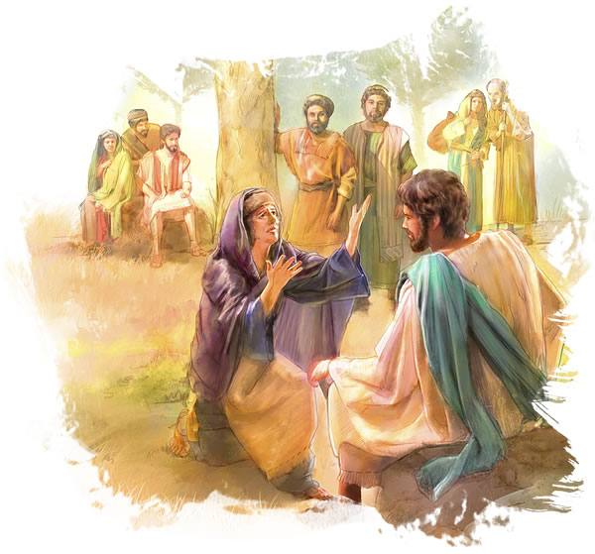
De vraag van de moeder van de zonen van Zebedeüs.
Jezus is met Zijn discipelen op weg naar:
- Jeruzalem (d)
- Bethlehem (a)
- Jericho (z)
Onderweg komen er twee discipelen naar Jezus toe. Het zijn
- Petrus en Johannes (c)
- Markus en Jakobus (g)
- Johannes en Jakobus (i)
Hun moeder is er ook bij. Zij vraagt aan Jezus:
- Mogen mijn zonen in Uw Koninkrijk naast u zitten? (e)
- Zullen wij vooruit gaan en eten voor U klaar maken? (t)
- Zullen we alle zieke mensen maar naar huis sturen? (n)
Jezus antwoordt en zegt:
- Ja, natuurlijk mag dat! (k)
- Nee, dat mag natuurlijk niet. (m)
- U weet niet wat u vraagt. (n)
Dat kan Ik niet beslissen,
- Mijn Vader in de hemel bepaalt wie daar mogen zitten. (e)
- Je moet goed je best doen, dan mag je daar zitten. (r)
- Daar mogen alleen engelen zitten. (o)
Jezus roept alle discipelen bij zich en zegt:
- Wie het belangrijkst wil zijn, moet veel geld hebben. (b)
- Wie het belangrijkst wil zijn, moet goed zijn best doen. (s)
- Wie het belangrijkst wil zijn, moet anderen dienen. Slaaf worden. (n)
Zet de letters van de juiste antwoorden achter elkaar: ……………………

L E E R P S A L M
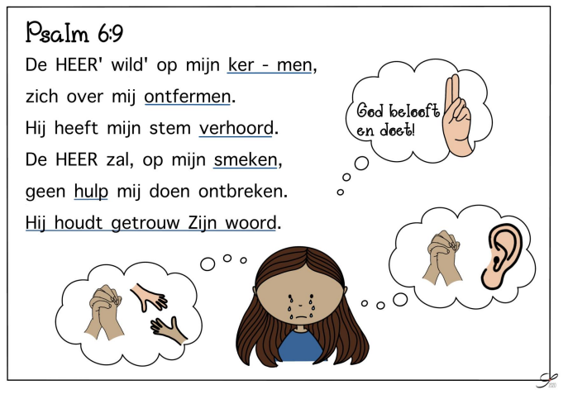
L E E R T E K S T
En toen Jezus dat hoorde, zei Hij tegen hen: “Wie …………… zijn hebben geen dokter nodig, maar wie ……... zijn.”
Markus 2 : 17a

